油气田地下地质学
(A卷)

一、填空（2*10=20）
- 写出下列岩心编号所代表的意义： $\text{10}\frac{5}{\text{20}}$表示 ， $5\frac{6}{\text{10}}$表示
- 根据井号编排判断井别，如红2×1井表示 ，江参2井表示
- 下图中 是外含油边界， 是内含油边界
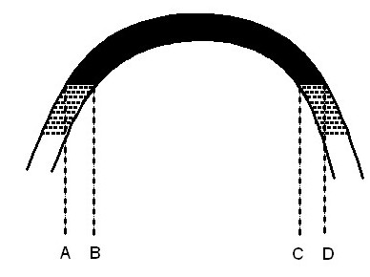
- 裂缝研究方法有岩心观测法、 、地应力分析法、 、生产动态分析法
- 定向井B的钻井目的是 ，F井的钻井目的是
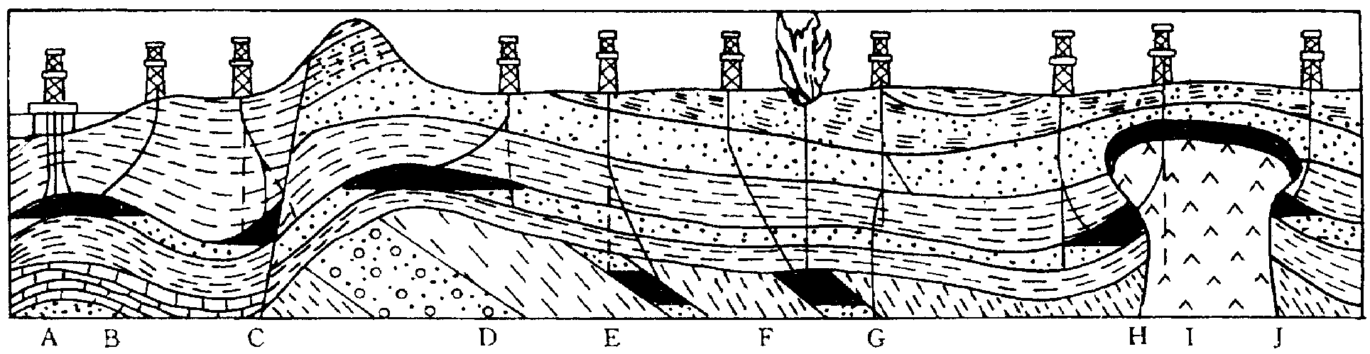
- 倾角测井矢量图中有蓝色模式、 、 、杂乱模式四种模式
- 在下图识别泥层是 ，钙质夹层是
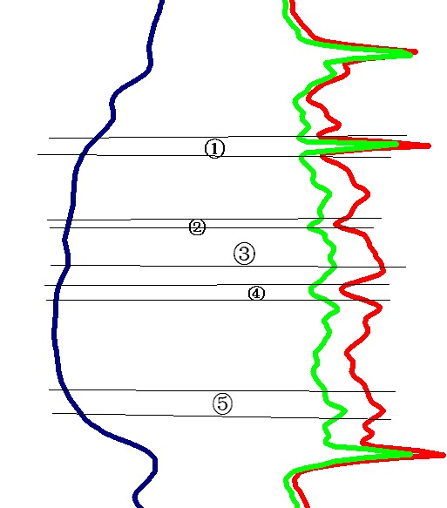
- 测压方法有直接测压法、 、
- 油藏的驱动方式有 气压驱动 、弹性驱动、 、重力驱动
- 按含水率把油田开发阶段划分为 、低含水开发阶段 、高含水开发阶段、特高含水开发阶段

二、名词解释（3*8=24）
- 参数井
- 岩屑
- 标准层
- 层内非均质性
- 速敏性
- 原始油层压力
- 开发层系
- 吸水剖面

三、计算（2*12=24）
- 影响石油储量的参数有哪些？试用容积法求取表1中的油藏的地质储量。
表1： 某油田的各项参数如下：

砂层面积 (K㎡) | 5.6 | 孔隙度(％) | 18.60
含油面积 (K㎡) | 1.25 | 渗透率(md) | 180
油砂体平均厚度(m) | 2.3 | 比重(g/cm³) | 0.858
含油饱和度(％) | 56.28 | 体积系数 | 1.014

- 井A的井轨迹数据如表2，试求取A、B两层的井底坐标和海拨。
表2 ：井A的井轨迹数据如下：
井名 | A井 |  | 井别 | 斜井 | 坐标 | X | 18761995
 |  |  |  |  |  | Y | 3503506
序号 | 深度(m) | 井斜角(°) | 实测方位(°) | 水平距 (m) | 垂直距(m) |  | 累计垂直距(m)
1 | 400 | 0 | 0
2 | 600 | 4 | 150
3 | 800 | 6 | 160
4 | 1000 | 3.75 | 120
5 | 1200 | 7.75 | 110

附表2：井斜角及方位角三角函数参数表

序号 | 深度(m) | 井斜角α(°) | 实测方位β(°) | sinα | cosα | sinβ | cosβ
1 | 600 | 4 | 150 | 0.0698 | 0.9976 | 0.4997 | -0.8662
2 | 800 | 6 | 160 | 0.1045 | 0.9945 | 0.3417 | -0.9398
3 | 1000 | 3.75 | 120 | 0.0654 | 0.9979 | 0.8659 | -0.5002
4 | 1200 | 7.75 | 110 | 0.1349 | 0.9909 | 0.9396 | -0.3423

四、简答题（2*10=20）
1、简述油层对比的步骤。

2、我国多油层砂岩油田划分开发层系的原则是什么？

五、论述题（1*12=12分）
请分析影响油层吸水能力的地质因素有哪能些，是如何影响其吸水能力的？。

